**Настройка ГНСС**

**Открываем U-center**

Скриншот компьютера

Описание генерируется автоматически

Подключите плату через PCIe к хосту и подключите задний порт micro-USB к компьютеру под управлением u-center. Вы должны увидеть два зеленых светодиода на карте времени, что означает, что питание карты времени работает.

Выберите COM-порт, который отображается в U-center в разделе Receiver -> Connection, например COM25. Он отобразит это в верхней части окна U-center.

Скриншот компьютера

Описание генерируется автоматически

Поверните эти два DIP-переключателя, чтобы загорелись D21 и D12

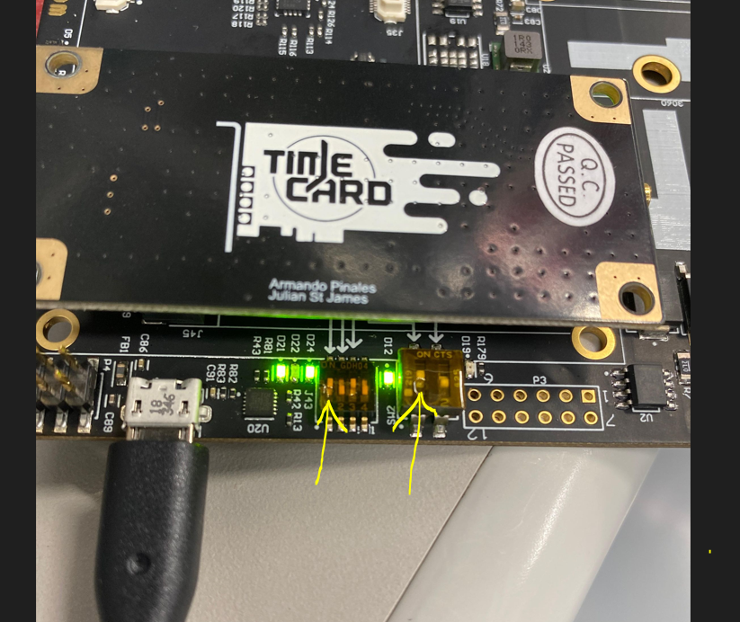

В u-center скорость передачи данных по умолчанию для NEO-M9N составляет 38400. Он должен автоматически определяться, но вы можете вручную установить его в Receiver -> Baud rate -> 38400. Это будет показано в верхней части u-center.

Скриншот компьютерной программы

Описание генерируется автоматически

Убедитесь, что соединение выполнено. В u-center перейдите в view -> Бинарная консоль. Должно появиться окно в u-центре, и вы должны увидеть сообщения от NEO-M9N, как это

Скриншот компьютера

Описание генерируется автоматически

Перейдите в раздел Tools -> Receiver configuration в u-center, появится новое окно.

Скриншот компьютера

Описание генерируется автоматически

Скриншот компьютера

Описание генерируется автоматическиВыберите timingCardUBXM9_PPS_115200_Monitor.txt конфигурационного файла NEO-M9N, который является частью репозитория /GNSS/UBlox/NEO-M9N/Configs/NEO-M9N-00B-00

Нажмите Передать файл -> GNSS

Скриншот компьютера

Описание генерируется автоматически

U-center должен автоматически обновить скорость передачи данных с 38400 до 115200 к концу процедуры программирования. Если нет, вручную измените скорость передачи данных в разделе Receiver -> Baudrate на 115200

Скриншот компьютера

Описание генерируется автоматически

Повторите процедуру передачи файла -> GNSS еще раз, чтобы убедиться, что все настройки пройдены, шаги 7-9. Это связано с тем, что изменение скорости передачи данных может повлиять на некоторые параметры конфигурации.

Чтобы сохранить конфигурацию на постоянной основе, перейдите в раздел Receiver -> Action -> Save Config. Повторите, это дважды, чтобы убедиться, что все готово.

После завершения поверните два DIP-переключателя назад, чтобы обеспечить нормальную работу с FPGA на временной карте для GNSS2, чтобы светодиоды D21 и D12 на плате не горели